L'équipe de PrimTux est heureuse d'annoncer la sortie de la version 4 de PrimTux sur Raspberry Pi
Comme pour les versions PC, les versions pour Raspberry Pi font l'objet d'une nouvelle dénomination en raison d'une uniformisation des interfaces :
- la version PrimTux3 RPi devient Primtux4-Debian9-DG-RPi, et utilise Dansguardian pour la sécurité Internet ;
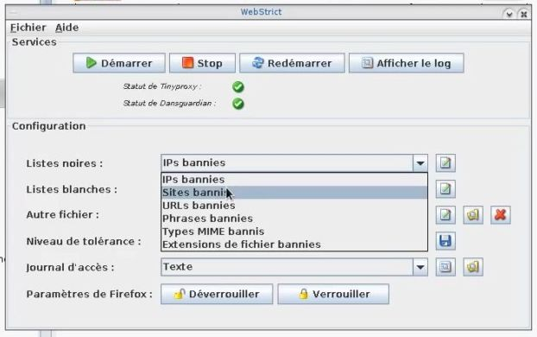
- une nouvelle version, nommée Primtux4-Debian9-CTP-RPi, utilise quant à elle CTParental.
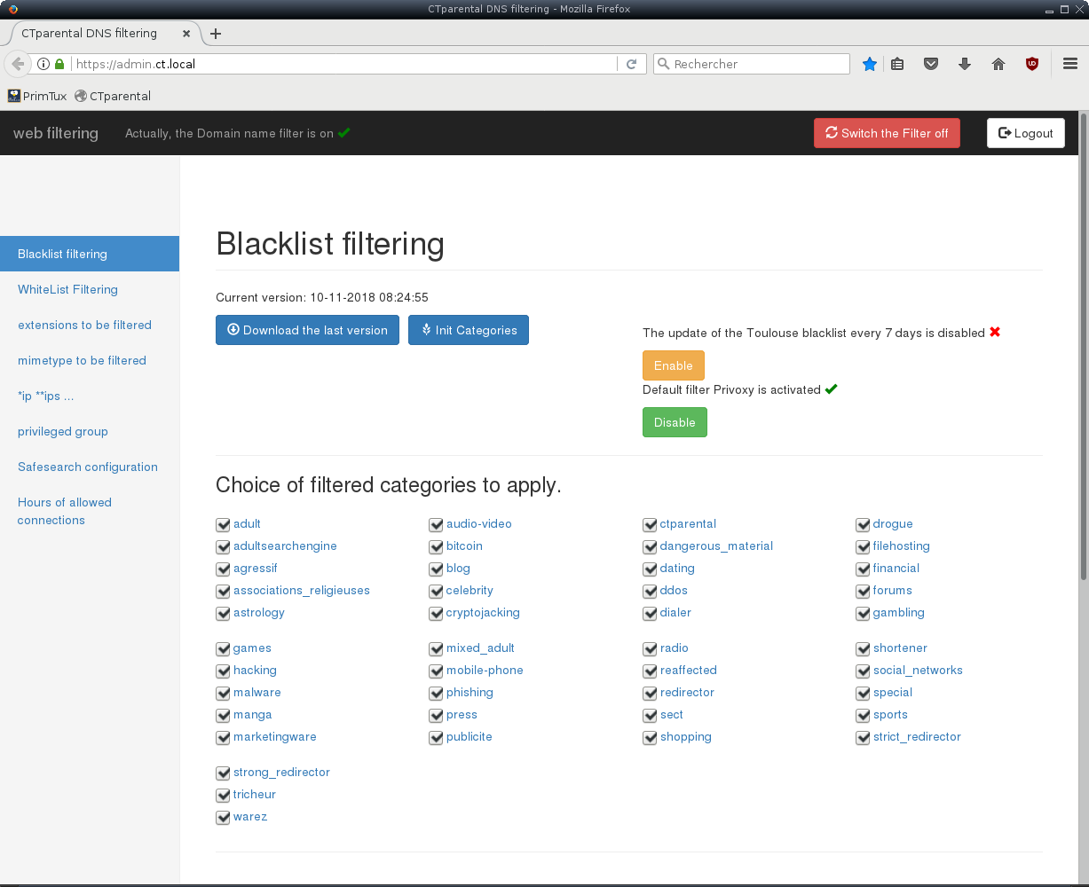
En ce qui concerne le contenu, la PrimTux3 RPi avait déjà une interface harmonisée avec la future PrimTux4. Il n'y a donc que peu de changements à ce niveau, essentiellement quelques correctifs.

Intégration des logiciels complémentaires
La grande nouveauté tient à l'intégration de la plupart des logiciels complémentaires qui peuvent désormais être installés car ils ont été portés sur RPi soit directement, soit par leur fork libre, comme photoflare en remplacement de Photofiltre.
L'équipe remercie les développeurs des logiciels suivants, qui nous ont apporté leur collaboration pour tenter le portage sur architecture arm de leur logiciel, même si le succès n'a pas toujours été au rendez-vous en raison de technologies incompatibles :
- Ardora
- Xnview MP
- Tuxbot
- Clicmenu
Par une simple mise à jour des paquets de la distribution, les logiciels complémentaires deviennent accessibles aux versions PrimTux3 RPi déjà installées.
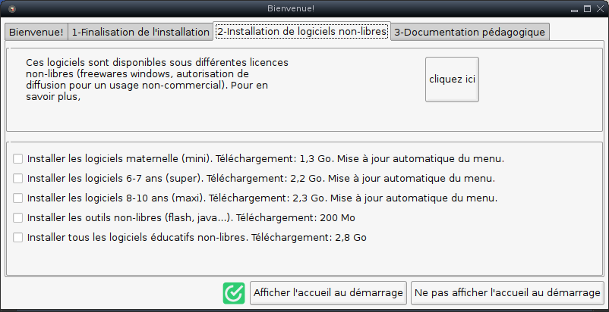
Les utilisateurs des versions PrimTux2 RPi désireux de disposer des logiciels complémentaires devront nécessairement installer une version plus récente de PrimTux pour RPi. PrimTux2 étant sous Jessie, de trop nombreux problèmes de dépendances et paquets manquants rendaient ce portage trop laborieux.
L'installation des logiciels complémentaires demande beaucoup d'espace disque. Si vous avez l'intention d'installer tous les logiciels complémentaires, ou une grande partie d'entre-eux, utilisez une carte mémoire de plus de 16 Go (voir avertissement plus bas).
A noter que les utilisateurs actuels de PrimTux3 pourront :
- bénéficier de la possibilité d'installation des logiciels complémentaires par une simple mise à jour du paquet accueil-pritmux2
- migrer de la PrimTux3 à PrimTux4 Debian9 DG grâce au script de migration valable pour toutes les versions de PrimTux: https://framagit.org/philippe-dpt35/migre-ptx2-3

Limitations par rapport aux versions PC :
- calcul@TICE n'est pas intégré, mais les entrées de menu ont été conservées car l'équipe, en association avec le développeur, travaille à tenter son portage sur arm.
- Les logiciels clicmenu ne peuvent être intégrés: ce sont en effet des dizaines de logiciels épars et indépendants, développés pour Windows, aux sources inaccessibles. Cependant l'équipe envisage de développer des équivalents dans des technologies multi-plateformes.
- Ardora ne fonctionne que sur les version RPi3B+

Ne sont pas intégrés:
- jecompte et Tuxbot qui utilisent des technologies incompatibles
- jelisavecbiba dont les sources sont introuvables
- Le conjugueur

Construire soi-même sa PrimTux RPi
Comme pour la PrimTux3 RPi, il est possible de construire soi-même sa distribution grâce à des scripts :
- le script installe-primtux3-rpi.sh a été mis à jour et permet d'obtenir une Primtux4-Debian9-DG : https://framagit.org/philippe-dpt35/primtux3-rpi
- le script installe-primtux4-rpi.sh permet d'obtenir une Primtux4-Debian9-CTP : https://framagit.org/philippe-dpt35/primtux4-rpi
La construction de l'image a été faite sur une carte mémoire de 16 Go. Les tailles réelles n'étant pas identiques d'un fabricant à l'autre, la partition a été réduite de 100 Mo afin que l'image puisse être copiée sur toutes les cartes mémoires. Si vous souhaitez récupérer ces quelques Mo, ou si vous utilisez une carte mémoire de taille supérieure à 16 Go, pensez à étendre la taille de la partition grâce à l'utilitaire inclus raspi-config :
sudo raspi-config
Dans l'interface en mode texte qui s'affiche, allez sur la ligne “Advanced options”, puis cliquez sur “Expand Filesystem”

Télécharger PrimTux pour Raspberry Pi
Les images de PrimTux sont téléchargeables sur Sourceforge :
- PrimTux4-Debian9-DG-RPi-2018-11-08 Somme md5
- PrimTux4-Debian9-CTP-RPi-2018-11-08 Somme md5
Accéder à l' infographie interactive de toutes les versions de PrimTux: (cliquer sur l'image pour accéder au téléchargement)

Article paru sur Framboise314
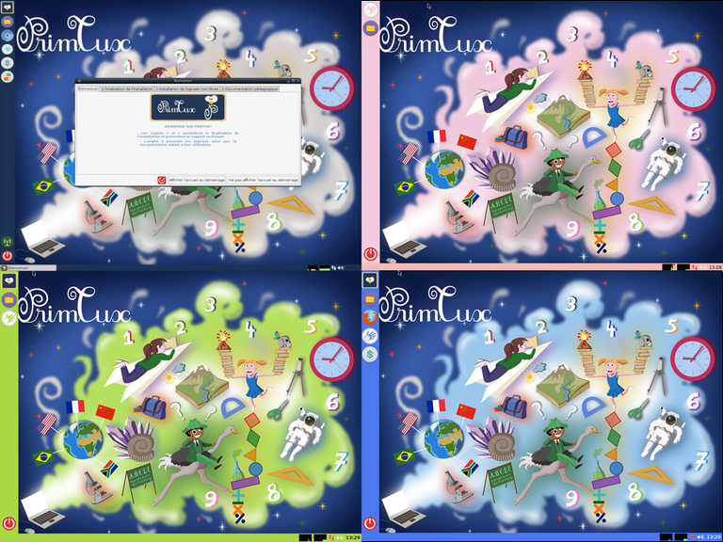
PrimTux est une distribution éducative libre et gratuite développée par une petite équipe de professeurs des écoles et de passionnés de l'informatique en milieu scolaire. Bien qu'elle soit tout à fait utilisable sur des PC derniers cris, cette distribution a vocation à recycler du matériel ancien pour le destiner aux établissements scolaires, établissements éducatifs divers, ou simplement aux familles renouvelant le PC principal de la maison.
Cette distribution intègre par défaut des outils de protection parentale permettant de protéger la navigation des enfants sur Internet. Rappelons qu'aucune protection n'est totalement infaillible et que la vigilance des adultes responsables ou parents reste nécessaire

L'adaptation sur Raspberry Pi
Dans cet esprit, parce que cette solution permet de s'équiper à moindre coût, l'équipe de PrimTux a tout naturellement pensé à porter sa distribution sur Raspberry Pi.
La dernière version, PrimTux3, bâtie sur Raspbian Stretch, est compatible avec le dernier modèle de Raspberry Pi, le 3B+, ce qui n'était pas le cas de Raspbian Jessie sur laquelle est bâtie la PrimTux2.
Depuis la PrimTux 2, de nombreuses améliorations ont été apportées. Plusieurs applications ont été compilées pour ARM par l'équipe PrimTux et sont maintenant présentes dans la distribution :
- Le terrier suite arithmétique
- Le terrier tierce
- Le terrier cibler
- Le terrier aller
- Le terrier imageo
- TBO
- Openboard
- Dr Geo
Quelques rares applications, dont les sources sont devenues introuvables, ne peuvent être intégrées.

Créer une image disque du système installé
L'équipe a également développé pour cette distribution un outil permettant de faire une image disque de son système sur un périphérique externe. La distribution Raspbian dispose de base d'un outil proche, piclone. Mais celui-ci ne permet que le clone de carte SD, pas de copie du système dans un fichier.
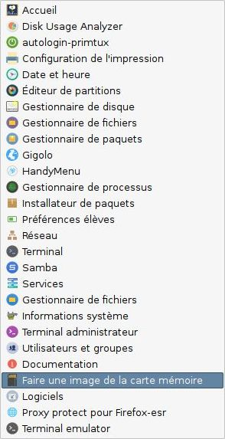
Nous vous conseillons de faire une copie une fois l'installation du système terminée.
Cela vous permettra de préparer d'autres cartes pour d'autres Raspberry Pi ou de faire une sauvegarde.
Car la durée de vie des cartes SD est moindre que celle d'un disque dur.

Log2ram
A également été inclus l'outil log2ram qui permet de préserver la durée de vie de la carte SD en limitant les écritures des logs (fichiers journaux). Ces écritures se font dans la mémoire vive et l'écriture sur la carte SD n'intervient que toutes les heures.

Construire soi-même PrimTux avec un script
Pour les aficionados de la Framboise, l'équipe a mis à disposition un script permettant de construire soi-même une PrimTux3 pour sa Raspberry Pi. Toutes les explications et les détails dans ce tutoriel
Les sources de ce script sont accessibles sur Framagit: https://framagit.org/philippe-dpt35/primtux3-rpi
Pour PrimTux4, l'équipe a prévu la mise à disposition d'une solution de même type.
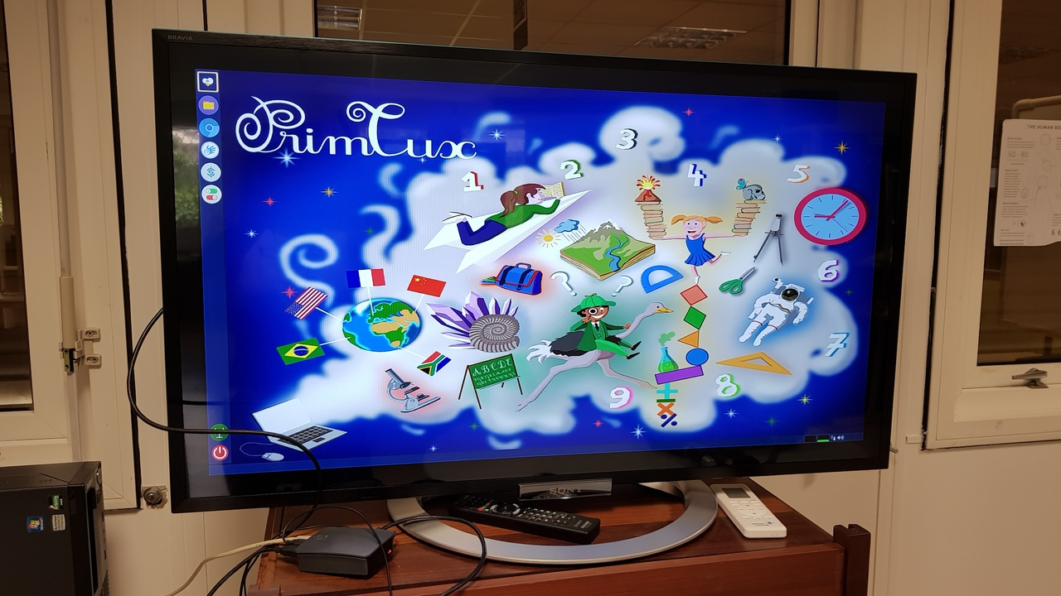

Remerciements
Merci à François MOCQ pour la publication cet article sur le site Framboise314.fr

Liens utiles
Le site officiel de PrimTux : https://primtux.fr/
Lien direct vers les images de PrimTux4 pour RPi : https://sourceforge.net/projects/primtux/files/Distribution/

